内蒙古标准化协会

《草原区露天煤矿排土场恢复生态系统

质量评估技术规程》编制说明

（征求意见稿）

《草原区露天煤矿排土场恢复生态系统质量评估技术规程》起草组

2022年11月

**《草原区露天煤矿排土场恢复生态系统质量评估**

**技术规程》编制说明**

**一、工作简况**

**1、任务来源**

该标准由内蒙古大学提出，并于2022年7月22日对该标准的申请书进行了技术审查，经协会研讨与评审后，符合立项条件，批准立项进行编制，立项文件：“内蒙古标准化协会关于下达2022第3批团体标准制修订项目的通知”(内标协[2022]016号) ，本标准由内蒙古标准化协会归口。

**2、起草单位及协作单位**

起草单位：内蒙古大学

协作单位：蒙草生态环境（集团）股份有限公司、内蒙古峰茂科技创新有限公司、锡林郭勒盟蒙东矿业有限责任公司。

**3、主要起草人**

本标准主要起草人为：任卫波、孙思远、陈喆、程云湘、祁乐、张跃华、苑峰、王亮。

**表1标准参与编写人员及其所做的工作**

|  |  |  |  |
| --- | --- | --- | --- |
| **姓名** | **工作单位** | **职称** | **主要工作内容** |
| 任卫波 | 内蒙古大学 | 研究员 | 项目主持人，负责标准全面工作 |
| 孙思远 | 内蒙古大学 | 硕士研究生 | 主要参加人，负责标准编写和修订 |
| 陈喆 | 内蒙古大学 | 硕士研究生 | 主要参加人，参与标准的指标验证 |
| 程云湘 | 内蒙古大学 | 副教授 | 主要参加人，相关标准查询 |
| 祁乐 | 内蒙古大学 | 讲师 | 主要参加人，试验指导 |
| 张跃华 | 蒙草生态环境（集团）股份有限公司 | 中级畜牧师 | 主要参加人，文本修改、标准查新 |
| 苑峰 | 内蒙古峰茂科技创新有限公司 | 中级畜牧师 | 主要参加人，专家意见征求、整理 |
| 王亮 | 锡林郭勒盟蒙东矿业有限责任公司 | 中级畜牧师 | 主要参加人，专家意见征求、整理 |

**二、制定标准的必要性和意义**

露天开采是一种开采能力大、建设速度快、劳动效率高、生产成本低的煤炭开采方式，已成为美国、印度、印尼、澳大利亚、俄罗斯等世界主要采煤大国的主要采煤方式，2018年各产煤国露天煤矿产量占比均超过50%，部分国家达90%以上。内蒙古地区煤炭资源储量丰厚，居全国第一位，且适于露天开采的煤炭资源多，截至2021年3月底，内蒙古全区露天煤矿有159处，合计产能4.39亿吨/年。露天煤矿在开采出大量资源为国民经济做出贡献的同时，也对生态环境产生了负面的影响，主要包括破坏和占用大量土地、植被丧失、水体大规模破坏、生物多样性丧失、空气污染等生态环境问题。习近平总书记强调：“生态环境保护和经济发展不是矛盾对立的关系，而是辩证统一的关系。”“推动经济高质量发展，决不能再走先污染后治理的老路。”因此提出了“边开采边修复”的矿区治理理念。

排土场是煤矿露天开采过程中废弃物的主要堆放地，无土壤结构，无地表植被，占用的土地约占整个露天煤矿用地的50%以上，是矿区生态修复的重点区域。当前国内外十分重视露天煤矿的排土场生态修复，形成了包括地貌重塑、土壤重构、植被修复等在内的系列生态修复技术，修复成效显著。然而，由于缺乏统一的修复效果评价标准，不同地区、不同矿区在修复技术、模式选择上随意性较强，实际修复参差不齐，这一问题已成为当前制约我区绿色矿山建设的关键瓶颈。虽然国内外也开展了一些修复后生态修复效果方面的评价研究，但已有的研究结果大部分以多指标的定性评价为主，缺乏综合性的量化评价结果，对矿区生态修复工作的实际指导意义有限。因此，急需编制适合我区生态环境特点的草原区露天煤矿排土场修复生态系统质量评估技术规程，通过建立标准化的生态系统质量指数，对矿山排土场修复后的生态质量进行定量评估，为排土场生态修复科学评价与精准管理提供技术支持和保障。预期结果对于推动我区草原矿区绿色矿山标准化建设，实现经济高质量发展具有重要意义。

**三、主要起草过程**

**1、前期准备**

为了开展该标准制定的前期验证与分析工作，项目组于2020年对内蒙古锡林浩特市胜利西二号露天煤矿排土场生态修复状况进行了实地调研，并于2021年-2022年连续两年对排土场修复生态系统开展了土壤、植被、微生物等相关采样与数据分析工作。该矿位于锡林浩特市西 12 km 处，地理坐标 N43°91′~ 43°93′，E115°90′~115°92′。该地区属于中温带半干旱大陆性气候，年平均气温 2.8℃，年平均降水量 275.9 mm。植被类型以典型草原为主，土壤类型主要为栗钙土。项目组分别在该矿区2019年、2016年、2011年、2006年修复的排土场平台区域设置样地，参照样地选择附近未受干扰的天然草地。该地区草原植被以大针茅、羊草和糙隐子草为主要优势种。每块样地上选取8个1m × 1m植物样方，记录样方内盖度、高度、物种类型与数目，用剪刀齐地面剪下绿色植物部分，分物种分别装进信封袋，做好标记。土壤样品的采集是在样地上选取的8个植被样方中随机选取了4个样方，每个样方内取不少于3个表层土样，采样深度0~20cm，分0~10cm、10~20cm两层进行取样。我们对样地内植被、土壤及土壤微生物进行了研究，进行了相关指标的测定与数据分析，该部分的前期研究为本技术规程提供了基础。

同时，项目团队成员正在承担自治区科技重大专项项目“内蒙古典型矿区生态修复技术集成与示范”，先后参与制定草原生态修复工程实施效果监测技术规程（DB15/T 2381-2021）、草原区露天煤矿排土场植被恢复技术规范（DB15/T 1252-2017）等多项相关的技术标准，并在我区呼伦贝尔、锡林郭勒、鄂尔多斯等地区组织实施了矿区生态修复工程，成效显著，在矿区生态修复技术、地方标准制定方面具有丰富的经验和技术积累；**项目组成员在锡林浩特、呼伦贝尔等地选择多个煤矿，开展了背景调查、植物、土壤、微生物取样与分析工作，**积累了一批有价值的数据和实验结果，为该标准高质量完成提供有力的前期基础保障。

**2、组成标准起草组，制定工作方案**  2022年7月该标准立项后，成立了标准编写组，召开工作会议，落实标准工作方案，就标准的编写原则、内容、技术要点及任务分工、进度安排进行了商讨，并部署了相关工作。

**3、完善标准内容，形成标准征求意见稿** 8月-10月，编写组查阅国内外相关资料，结合实地调研和试验分析数据，完成标准草稿；11月组织第二次会议，对标准草稿进行了讨论，经再次修改完善后，形成标准征求意见稿。

**四、制定标准的原则和依据，与现行法律、法规、标准的关系**

**1、编制原则**

标准编制遵循“科学性、实用性、可操作性、经济性”等原则。参考大量已有标准，结合该项目实际情况，编制适用于草原区露天煤矿排土场恢复生态系统质量评估的一个实用性强，可操作性强的技术方法。

**2、编制依据**

本标准编制依据《HJ 1168 全国生态状况调查评估技术规范——草地生态系统野外观测》、《NY/T 1233 草原资源与生态监测技术规程》、《NY/T 1121 土壤检测》、《TD/T 1036 土地复垦质量控制标准》等相关行业标准，及《DB15/T 1252 草原区露天煤矿排土场植被恢复技术规范》、《DB15/T 2378 草原区露天矿山废弃地生态修复技术规范》、《DB15/T 2381 草原生态修复工程实施效果监测技术规程》等地方标准，参考其中内容对相关质量指标及评估方法进行选取。本标准按照GB/T 1.1—2020《标准化工作导则 第1部分：标准化文件的结构和起草规则》的规定起草。

**3、与现行法律、法规、标准的关系**

本标准在编制过程中，没有出现与现行有关法律、法规和国家、行业、地方标准相违背的情况。

**4、与现行相关标准的联系**

在国家能源局2021年发布的“露天煤矿土地复垦质量监测技术规程”（NB/T 10532）中，规定了露天煤矿土地复垦质量检测的一般要求、监测指标和监测方法等，只对生态系统土壤部分进行了质量检测。在生态环境部2021年发布的“全国生态状况调查评估技术规范——生态系统质量评估”（HJ 1172）中，规定了区域自然生态系统质量评估技术流程、指标与方法和生态系统质量分级等，利用几个植被指标的遥感数据进行了生态系统的质量评估。其他地方标准中，北京市市场监督管理局2021年发布的“生态环境质量评价技术规范”（DB11/T 1877）在重点生态工程中对矿山生态修复工程提出了生态环境质量评价指标体系与评价方法，为本标准的制定提供了一定的参考价值。但目前尚没有适合草原矿区的生态系统质量综合评价标准和方法，有待制定。

**五、主要条款的说明，主要技术指标、参数、试验验证的论述**

**1、主要条款说明**

**1.草原区露天煤矿排土场生态修复质量评价植被指标**

**1.1植被样方设置**

在排土场生态修复区域和参照生态系统区域内，依据典型性原则，选择能够代表整个样地植被及土壤等特征的地段设置样地，在每个样地内随机设置 5 个以上 1m × 1m 的样方进行植物群落调查。

**1.2植被指标测定方法**

**1.2.1地上生物量**

地上生物量测定依据 HJ 1168 相关要求执行。

**1.2.2高度**

包括植物叶层和生殖枝的自然高度。具体依据 NY/T 1233 相关要求执行。

**1.2.3盖度**

指样方内各种植物投影覆盖地表面积的百分数。具体依据 NY/T 1233 相关要求执行。

**1.2.4密度**

指单位面积上的植物个体数，测定样方内各物种的个体数量。

**1.2.5频度**

指某种植物在样方内出现的次数。具体依据 NY/T 1233 相关要求执行。

**1.2.6物种数量**

测定样方内物种的数量。

**2.草原区露天煤矿排土场生态修复质量评价土壤指标**

**2.1土壤样品的采集**

在评价区与生态参照区依据 HJ 1168 设置土壤样方。土壤样品的采集、处理和贮存按照 NY/T 1121.1 规定的方法进行。

**2.2土壤指标测定方法**

**2.2.1土壤容重**

具体依据 NY/T 1121.4 相关要求执行。

**2.2.2有效土层厚度**

具体依据 NB/T 10532 相关要求执行。

**2.2.3土壤pH**

具体依据 NY/T 1121.2 相关要求执行。

**2.2.4土壤有机质**

具体依据 NY/T 1121.6 相关要求执行。

**3.草原区露天煤矿排土场恢复生态系统质量评估方法**

**3.1植被质量评估方法**

以选取的参照生态系统植被指标作为最大参照值，依次计算排土场评估区域的植被指标值与其最大参照值的比值，得到该指标的相对参数，相对参数越接近1代表该评估区域该指标参数越接近参照值。具体计算方法按公式（1）：

 （1）

式中：Ri —— 为第i类植被指标的相对参数；

Fi —— 为第i类植被指标在评估区的参数值；

Fmax i —— 为第i类植被指标在参照区的参数值。

依照此方法，对地上生物量、高度、盖度、密度、频度、物种数量指标计算相对参数。

将指标相对参数值转换为统一的无量纲的指标，用1 ~ 0表示优劣，归一化具体方法按公式（2）：

 （2）

式中：Pi —— 为归一化处理后指数；

Ri —— 为原指数。

计算修复生态系统的植被质量，以反应生态系统植被的整体情况，具体计算方法按公式（3）：

 （3）

式中：PQI ——为评估区生态系统植物质量指数；

Pi —— 为第i类植被指标归一化后数值；

n —— 为选取的植被指标数量（= 6）。

**3.2土壤质量评估方法**

以参照生态系统土壤指标作为最大参照值，依次计算排土场评估区域生态系统的土壤指标与其最大参照值的比值，得到该指标的相对参数，相对参数越接近1代表该评估区域该指标参数越接近参照值。具体计算方法按公式（4）：

 （4）

式中：Rj —— 为第j类土壤指标的相对参数；

Fj —— 为第j类土壤指标在评估区的参数值，当Fj低于TD/T 1036控制标准时，Rj = 0；

Fmax j —— 为第j类土壤指标在参照区的参数值。

依照此方法，对土壤容重、有效土层厚度、土壤pH值、有机质含量指标计算相对参数。

将指标相对参数值转换为统一的无量纲的指标，用1 ~ 0表示优劣，归一化具体方法按公式（5）：

 （5）

式中：Sj —— 为归一化处理后指数；

Rj —— 为原指数；

 —— 为每个土壤指标的平均值；

b —— 为斜率，当指标参数值大小与土壤质量呈正相关时，b取- 2.5；当其参数值大小与土壤质量呈负相关时，斜率b取2.5。

计算修复生态系统的土壤质量指数，以反映生态系统土壤质量状况，具体计算方法按公式（6）：

 （6）

式中：SQI —— 为评估区生态系统土壤质量指数；

Sj —— 为第j类土壤指标归一化后数值；

n —— 为选取的土壤指标数量（= 4）。

**3.3恢复生态系统综合质量评估方法**

草原区露天煤矿排土场修复生态系统质量反映生态系统植被与土壤的整体况状，生态系统质量指数由植被质量指数与土壤质量指数组成，计算方法按公式（7）：

 （7）

式中：EQI —— 为草原区露天煤矿排土场修复生态系统质量指数。

**4. 草原区露天煤矿排土场恢复生态系统质量分级**

根据修复生态系统质量评估结果，将生态系统分为5级，即优、良、中、低、差，具体可参照HJ 192实施，见表1。

表1 草原区露天煤矿排土场修复生态系统质量分级

|  |  |  |  |  |  |
| --- | --- | --- | --- | --- | --- |
| 级别 | 优 | 良 | 中 | 低 | 差 |
| 生态系统质量  指数 | EQI≥75 | 55≤EQI<75 | 35≤EQI<55 | 20≤EQI<35 | EQI<20 |
| 分级描述 | 生态系统质量为优 | 生态系统质量良好 | 生态系统质量中等 | 生态系统质量较低 | 生态系统质量较差 |

**2、主要技术指标、参数、试验论证的论述**

**1.不同恢复年限对排土场修复生态系统植物群落的影响**

随着恢复年限的增加，排土场修复生态系统群落高度、盖度、生物量逐年递增（见图 1），但群落高度和盖度在修复 15 年后有下降趋势，可能是由于草木樨等豆科植物种类和个体数下降，羊草等个体高度和盖度相对较低的禾本科在群落中占据了主导地位，物种多样性随恢复时间的下降也能从侧面反映出这一现象。群落盖度在恢复 10 年后优于参照生态系统区域，生物量在修复 5 年时接近对照水平。

采用植被群落数据以及该标准草案中提到的方法计算得到植物质量指数（见表 2）。

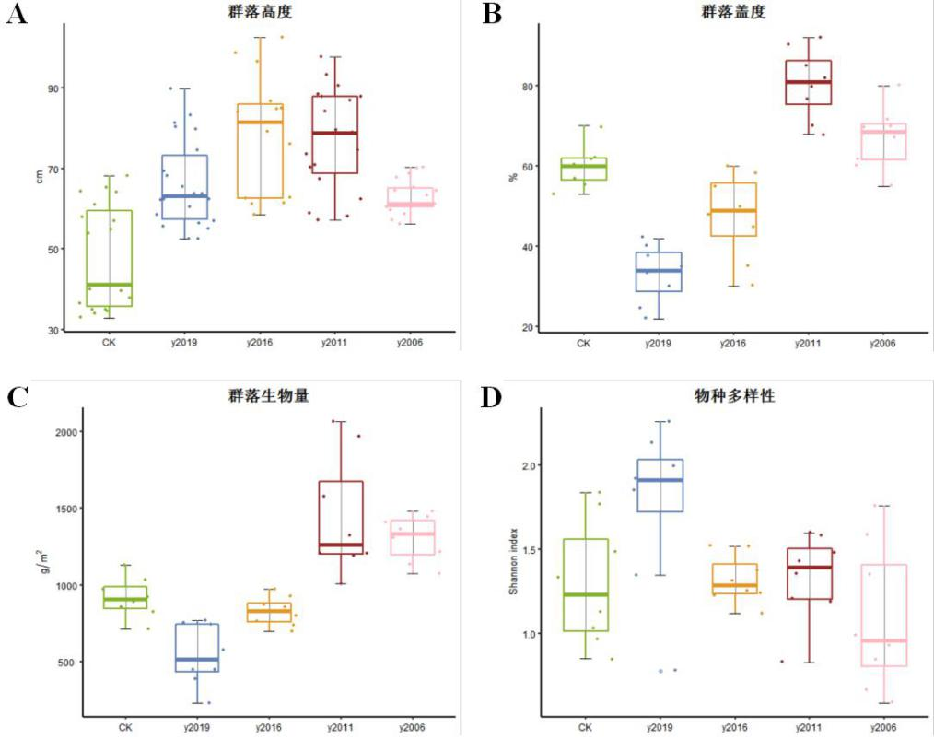

**图 1 排土场不同修复年限生态系统的群落高度（A）、盖度（B）、**

**生物量（C）、物种多样性（D）**

**表 2 不同修复年份排土场的植物质量指数**

|  |  |  |  |  |
| --- | --- | --- | --- | --- |
| 修复年份 | 2019 | 2016 | 2011 | 2006 |
| 植物质量指数 | 28.12 | 45.86 | 80.92 | 41.51 |

**2.不同恢复年限对排土场修复生态系统土壤的影响**

0 -10 cm 土层土壤 pH 、有机质、全氮、有效磷含量随恢复年限的变化见图 2。

土壤 pH 随恢复年限的增加而降低，土壤有机质和有效磷含量随复垦年限的增加而增加，土壤全氮在修复 10 年时降低而后上升。土壤碱性的降低、土壤养分的增多均有利于植被的生长，为修复后生态系统的可持续发展奠定了基础。

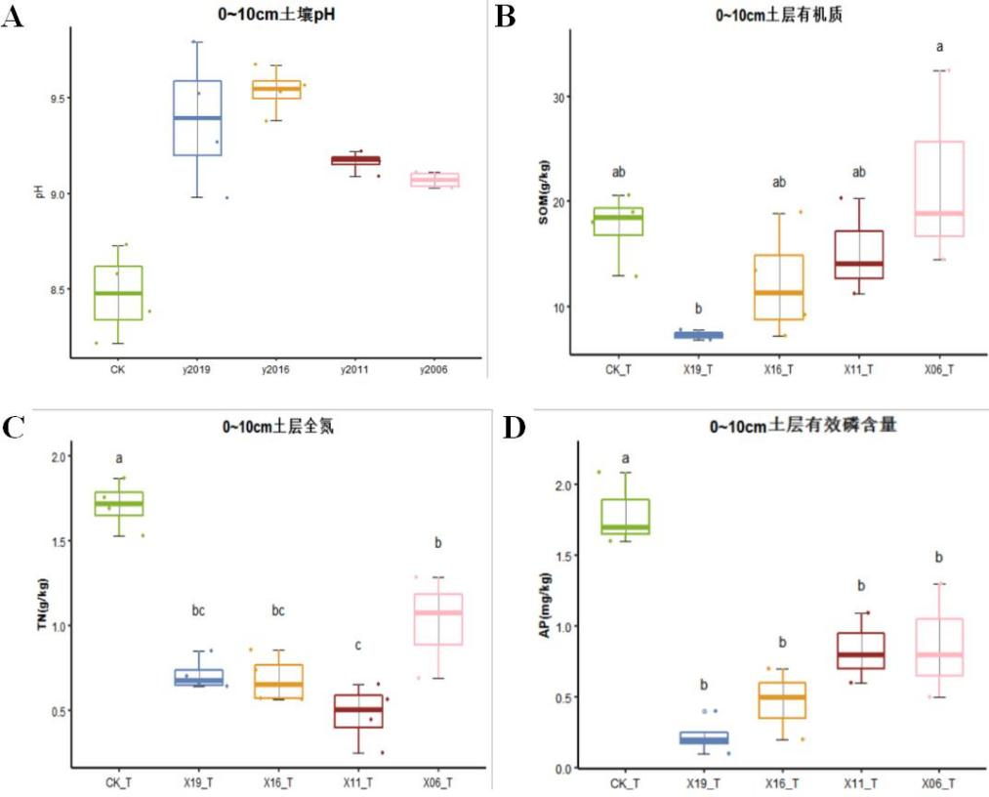

**图 2 排土场不同修复年限生态系统0~10cm土层的土壤pH（A）、有机质含量（B）、全氮含量（C）、有效磷含量（D）**

10- 20 cm 土层土壤 pH 、有机质、全氮、有效磷含量随恢复年限的变化见图 3。

土壤 pH、全氮、有效磷含量在 10 - 20 cm 土层变化趋势与 0 - 10 cm 土层相同，土壤有机质在10 -20 cm 土层变化趋势与0- 10 cm 土层相反，在生态修复2年、5年、10年时随恢复年限的增加而降低，在修复15年上升。土壤中有机质的降低可能是由于随着修复年限的增加，植被生长的消耗，而0 - 10 cm土层含量增加可能是由于地表凋落物分解对有机质的补充作用。

采用土壤数据以及该标准草案中提到的方法计算得到土壤质量指数，见表 3。

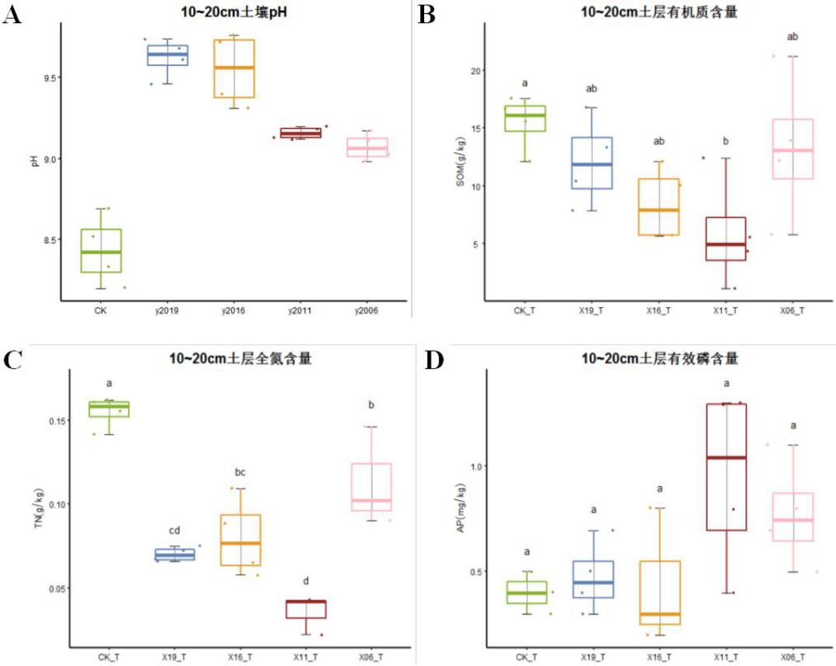

**图 3 排土场不同修复年限生态系统10~20cm土层的土壤pH（A）、有机质含量（B）、全氮含量（C）、有效磷含量（D）**

**表 3 不同修复年份排土场的土壤质量指数**

|  |  |  |  |  |
| --- | --- | --- | --- | --- |
| 修复年份 | 2019 | 2016 | 2011 | 2006 |
| 土壤质量指数 | 34.89 | 48.64 | 50.09 | 61.35 |

**3.锡林浩特市胜利西二号露天煤矿排土场修复生态系统质量评估**

在前期实验的基础上，我们采用该标准草案中提到的方法对胜利西二矿排土场修复生态系统质量进行了综合评价，分别计算出2019、2016、2011、2006年复垦的排土场生态系统质量指数。修复生态系统质量评估结果见表4。

随修复年限的增加，生态系统质量指数增加，生态系统质量变好，修复15年的生态系统质量有所下降，可能需要人工进行维护以保证生态系统后续的自然恢复。

**表4 西二矿排土场修复生态系统质量**

|  |  |  |  |  |
| --- | --- | --- | --- | --- |
| 修复年份 | 2019 | 2016 | 2011 | 2006 |
| 生态系统  质量指数 | 31.51 | 47.25 | 65.51 | 51.43 |
| 生态系统  质量评级 | 低 | 中 | 良 | 中 |

通过对本方法进行的实际应用，显示出的质量评估结果能较好反应实际生态系统情况，说明该标准草案具有实际可操作性。前期研究结果为本技术规程的制定奠定了基础。

**六、重大意见分歧的处理依据和结果**

本文件在编写过程中没有重大意见分歧。

**七、采用国际标准或国外先进标准的，说明采标程度，以及国内外同类标准水平的对比情况**

本文件未采用国际标准或国外先进标准。

**八、其他应说明的事项**

无 。

**九、征求意见说明**

《立项标准名称》征求意见汇总表

起草单位： 内蒙古大学

联 系 人： 任卫波

联系电话： 15024914690

|  |  |  |  |  |  |
| --- | --- | --- | --- | --- | --- |
| **序号** | **章节编号** | **意见** | **提出单位/专家** | **是否采纳** | **不采纳**  **（说明原因）** |
| 1 |  |  |  |  |  |
| 2 |  |  |  |  |  |
| 3 |  |  |  |  |  |
| 4 |  |  |  |  |  |
| 5 |  |  |  |  |  |

**《草原区露天煤矿排土场恢复生态系统质量评估技术规程》起草组**

**2022年11月02日**